Contoh Soal Python – List & Tuple

List – Membuat dan Akses

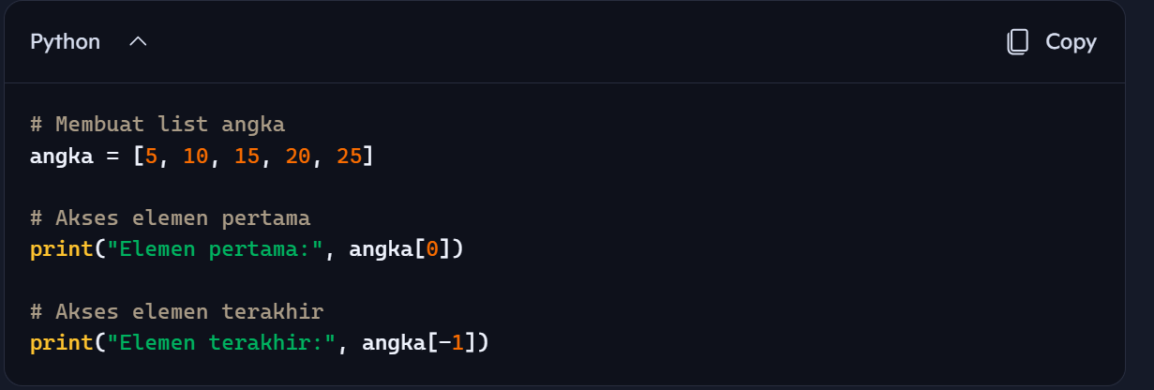
Latihan: Buat list berisi nama 5 temanmu, lalu tampilkan nama ke-2 dan nama terakhir.

List – Slicing

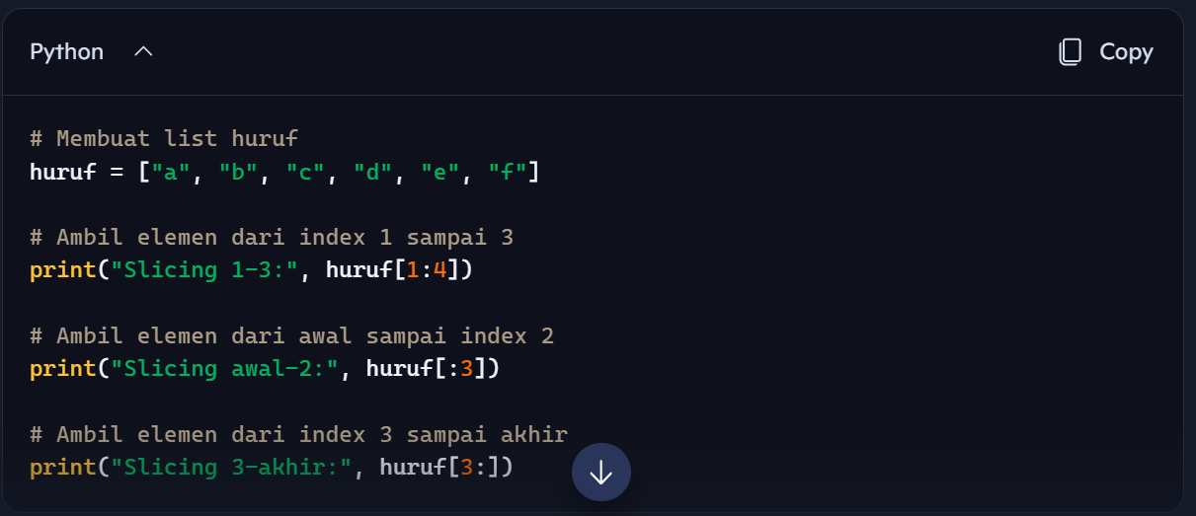
Latihan: Buat list angka 1–10, lalu tampilkan angka genap saja dengan slicing.

Tuple – Membuat dan Akses
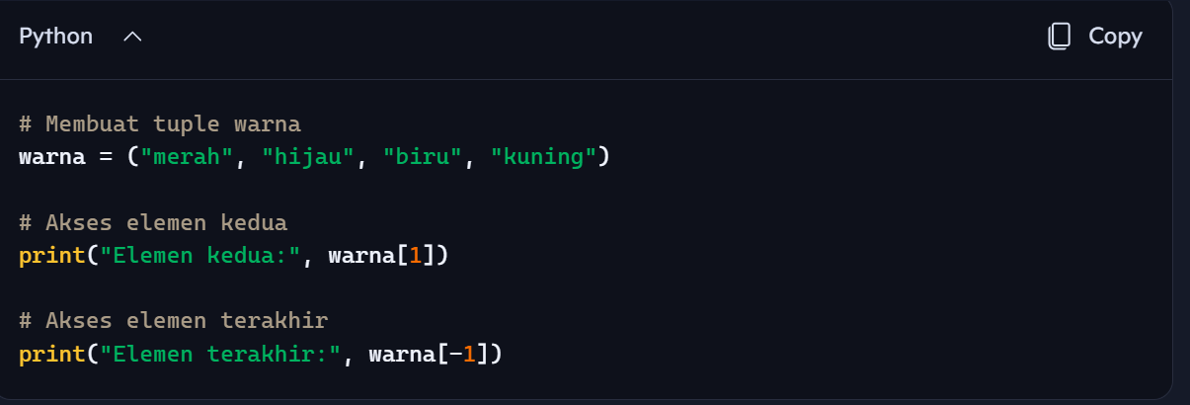
Latihan: Buat tuple berisi hari dalam seminggu, lalu tampilkan hari pertama dan hari ke-5.

Tuple – Slicing
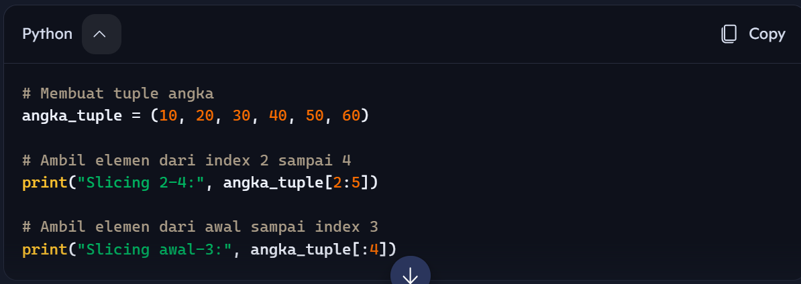

Latihan: Buat tuple berisi bulan Januari–Desember, lalu tampilkan bulan Maret sampai Juni dengan slicing.

🛒 Mini Project: Aplikasi Daftar Belanja
Fitur:
- Menyimpan daftar belanja (pakai list).
- Menyimpan kategori barang (pakai tuple, karena kategori biasanya tetap).
- Bisa menambah barang, menampilkan daftar, dan melakukan slicing.

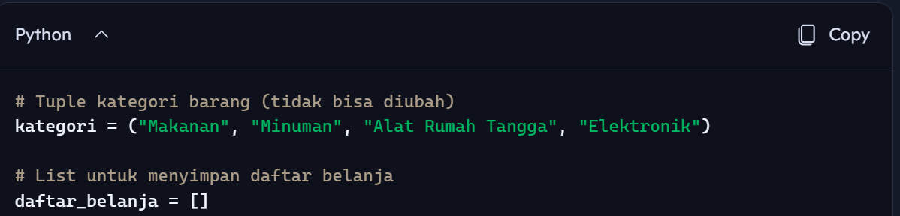
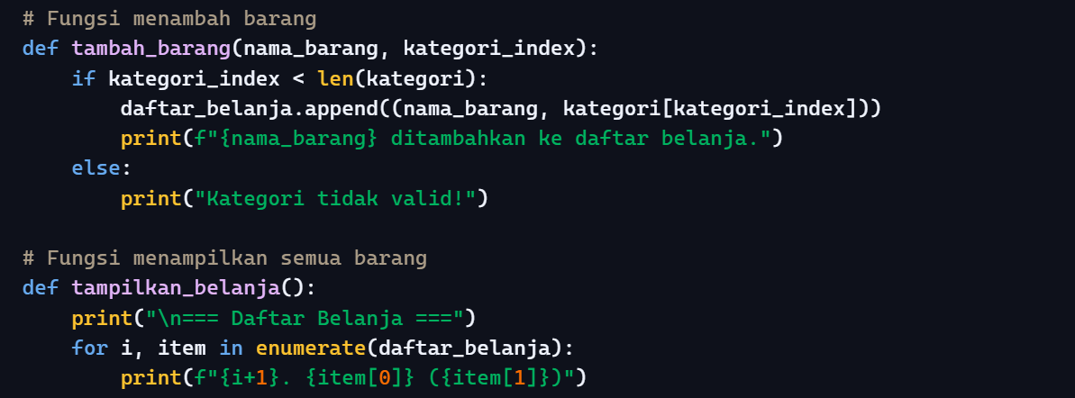
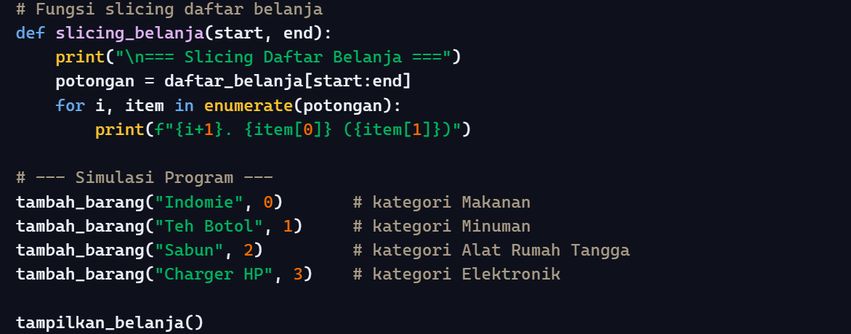
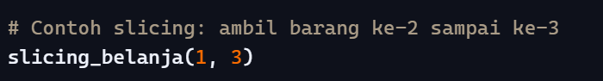

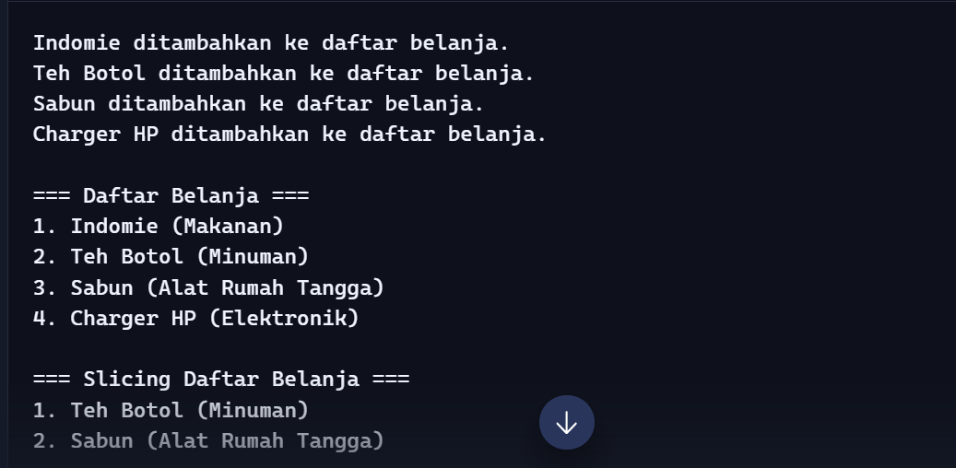

Dengan project ini, kamu bisa belajar:
- Tuple → data tetap (kategori).
- List → data dinamis (barang belanja).
- Akses & slicing → ambil sebagian data sesuai kebutuhan.

🛒 Mini Project Interaktif: Daftar Belanja

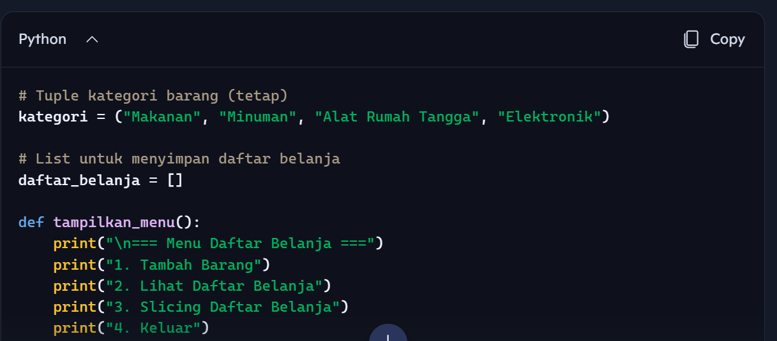
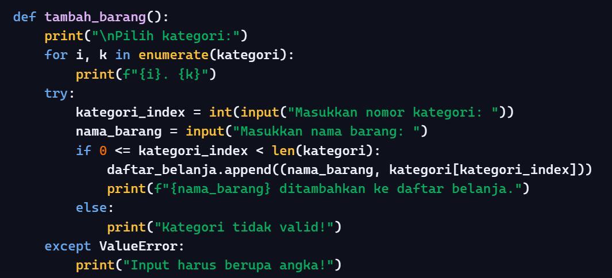

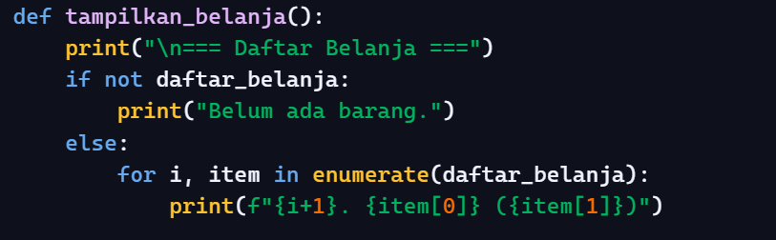
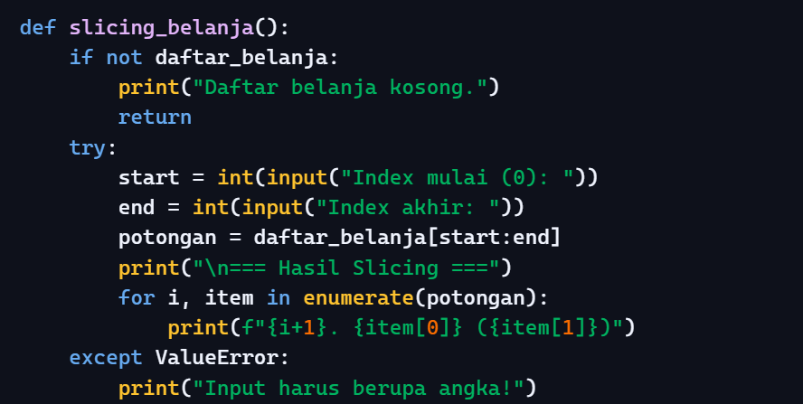
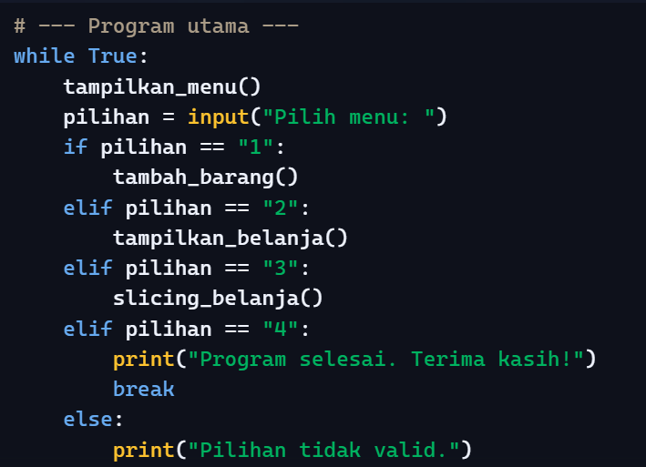

Cara Kerja
- Menu 1 → Tambah barang dengan memilih kategori (pakai tuple).
- Menu 2 → Lihat semua barang (pakai list).
- Menu 3 → Lakukan slicing daftar belanja (misalnya ambil barang ke-2 sampai ke-4).
- Menu 4 → Keluar dari program.
Dengan ini, kamu bisa langsung berinteraksi lewat terminal. Cocok untuk latihan dasar list, tuple, akses, dan slicing dalam bentuk aplikasi kecil.

🛒 Mini Project Interaktif dengan Hapus Barang
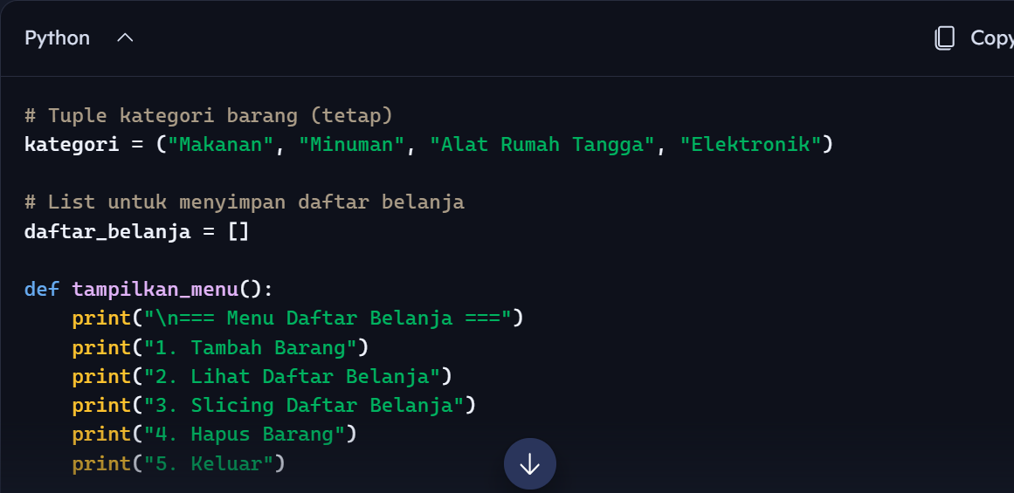
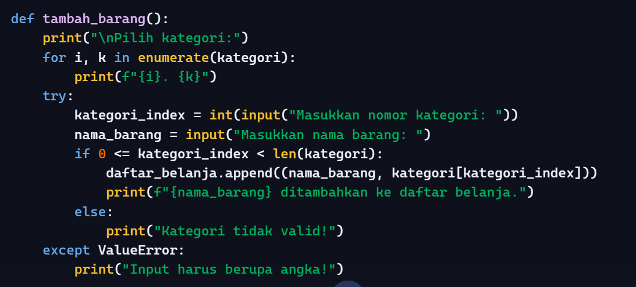
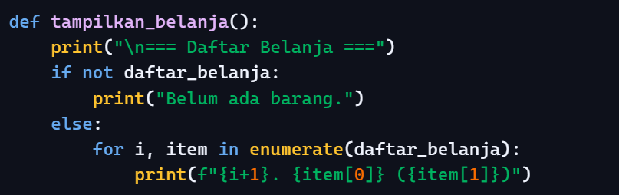
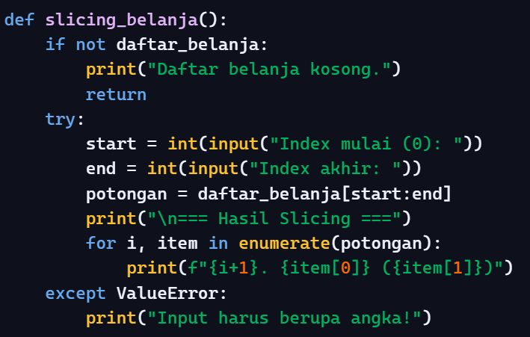
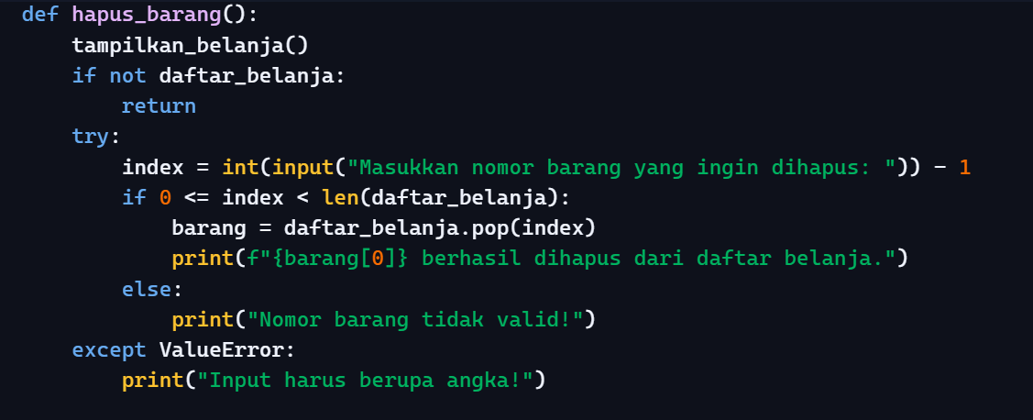
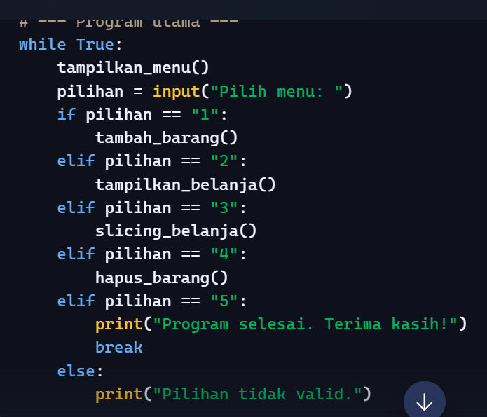
📌 Fitur Baru
- Menu 4 – Hapus Barang → User bisa memilih nomor barang dari daftar untuk dihapus.
- Program tetap interaktif: tambah, lihat, slicing, hapus, lalu keluar.

🛒 Mini Project Interaktif dengan Edit Barang
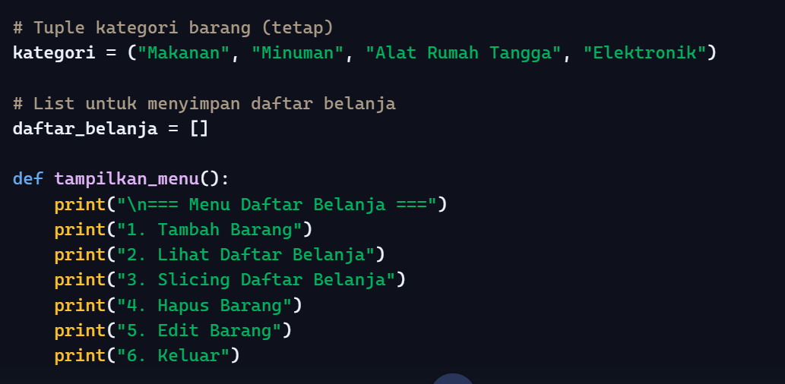
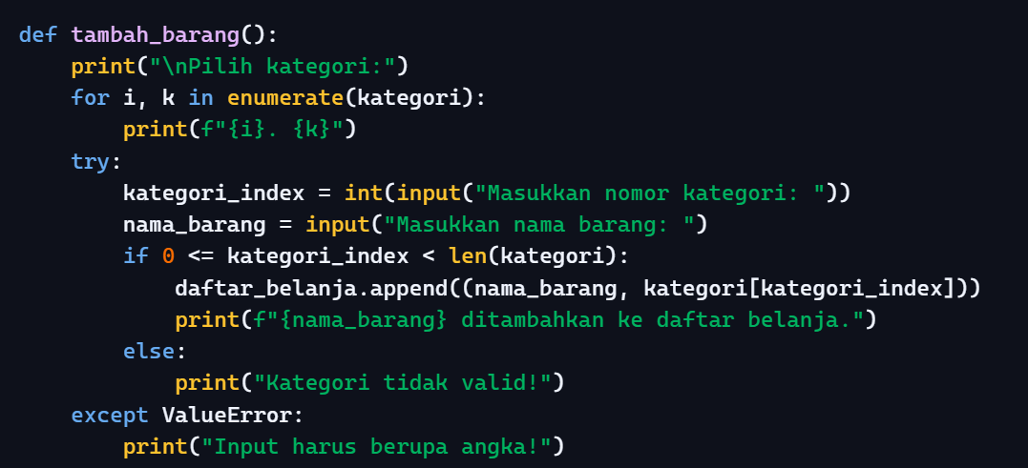
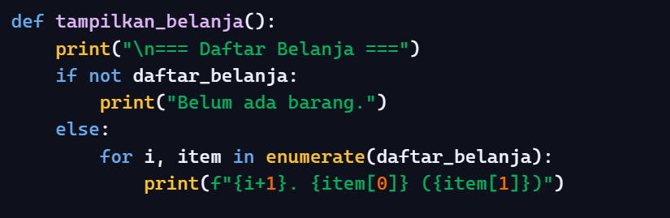

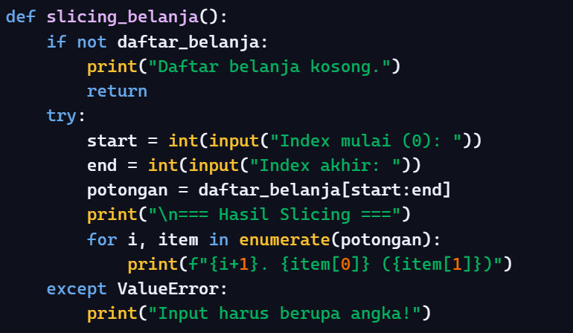

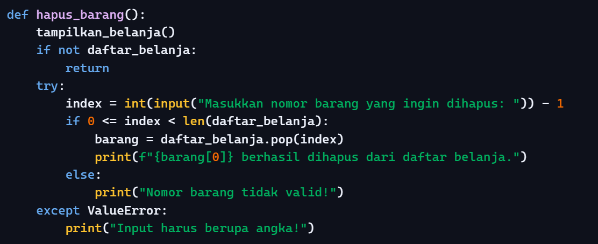
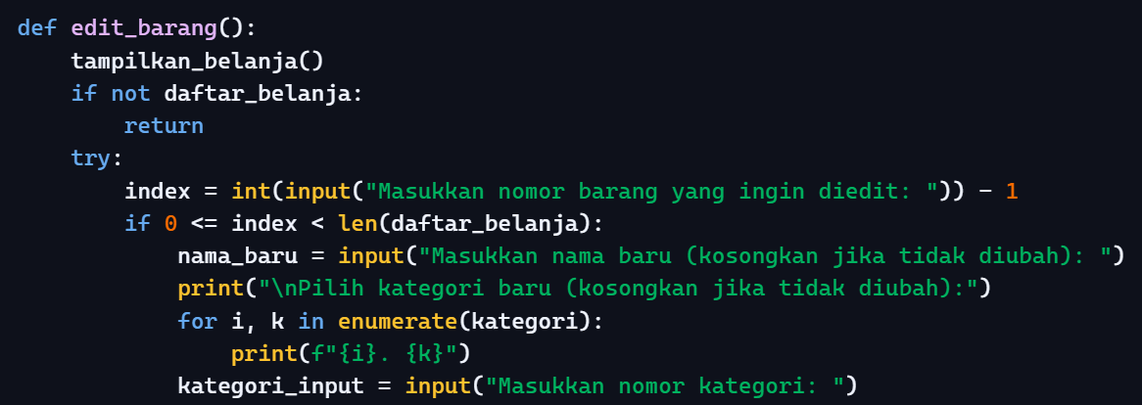
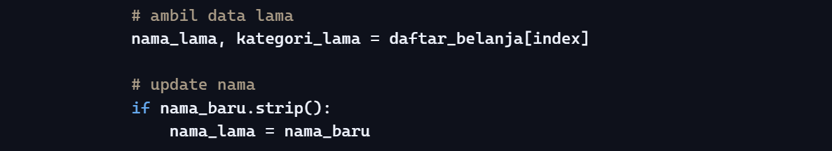
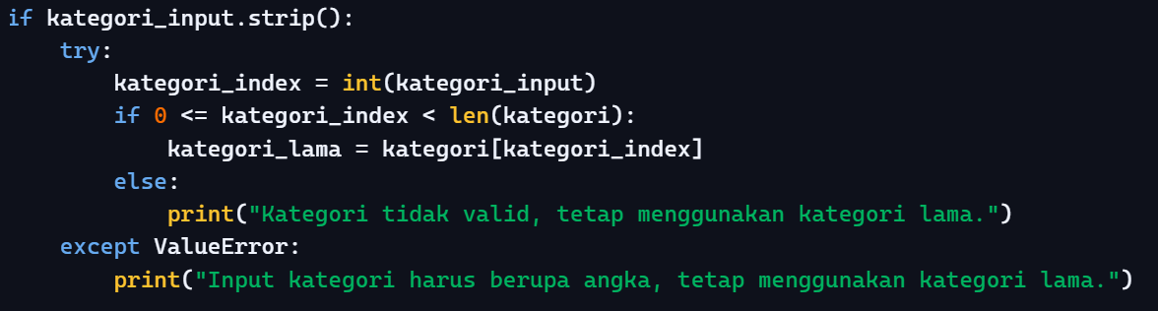

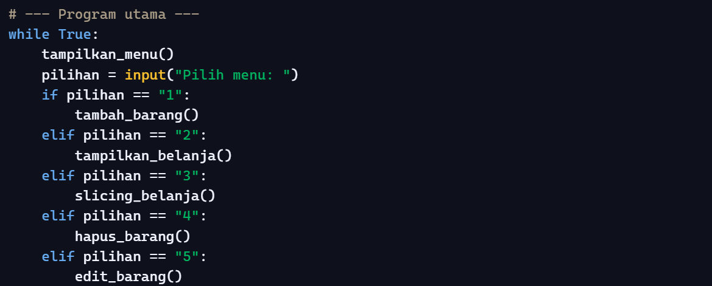
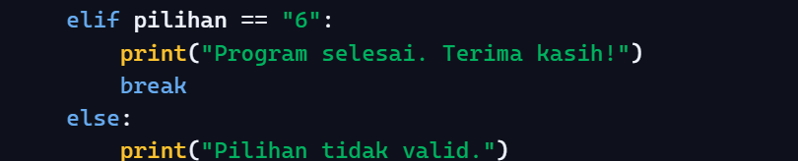
📌 Fitur Baru
- Menu 5 – Edit Barang → User bisa:
  - Mengganti nama barang.
  - Mengganti kategori barang.
  - Atau keduanya sekaligus.
Sekarang aplikasi belanja kecil ini sudah punya fitur tambah, lihat, slicing, hapus, dan edit barang.

🛒 Mini Project Interaktif dengan Search Barang
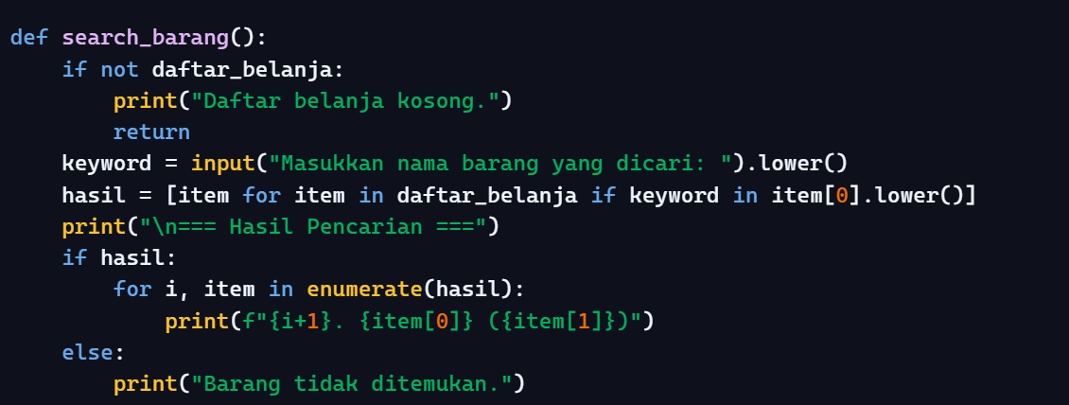
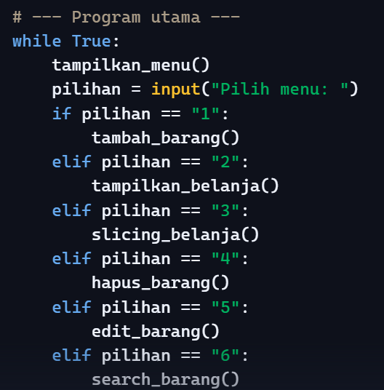
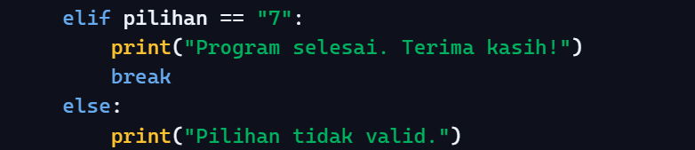
📌 Fitur Baru
- Menu 6 – Search Barang → User bisa mencari barang berdasarkan nama (case-insensitive).
- Jika ditemukan, tampilkan semua hasil yang cocok beserta kategorinya.
- Jika tidak ada, tampilkan pesan "Barang tidak ditemukan."

🛒 Mini Project Interaktif dengan Hapus Barang

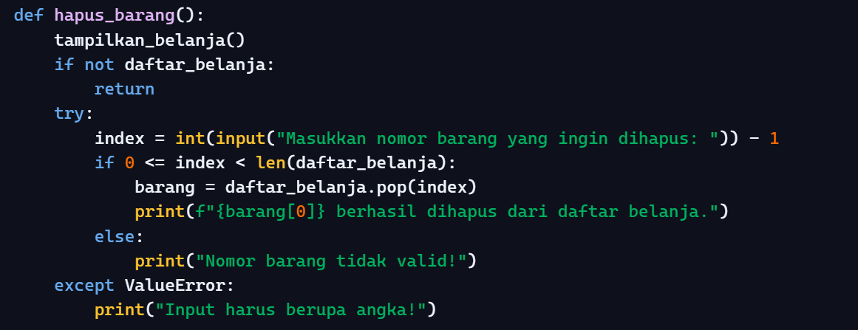
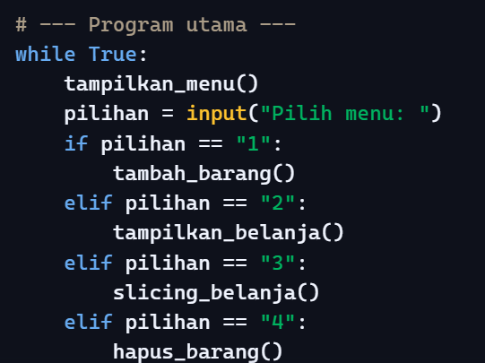

🛒 Mini Project Interaktif dengan Save/Load TXT
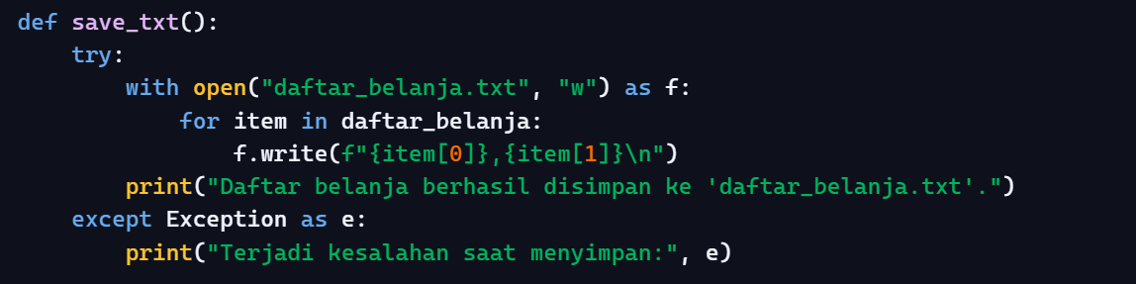
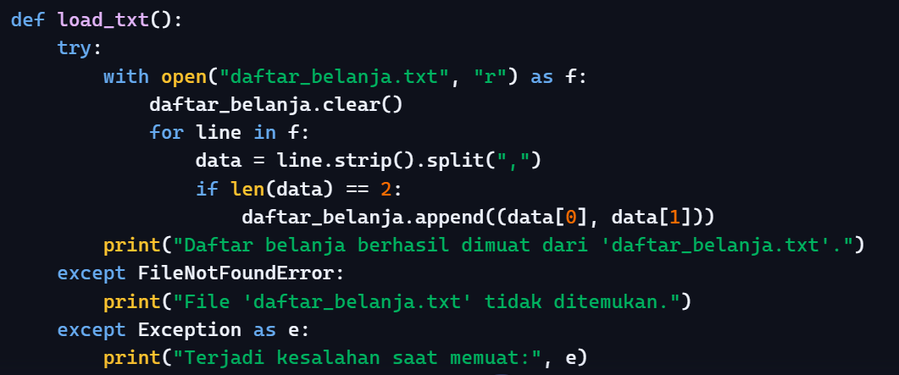

Code :

1. List – Membuat dan Akses
# Membuat list angka
angka = [5, 10, 15, 20, 25]

# Akses elemen pertama
print("Elemen pertama:", angka[0])

# Akses elemen terakhir
print("Elemen terakhir:", angka[-1])

2. List – Slicing
# Membuat list huruf
huruf = ["a", "b", "c", "d", "e", "f"]

# Ambil elemen dari index 1 sampai 3
print("Slicing 1-3:", huruf[1:4])

# Ambil elemen dari awal sampai index 2
print("Slicing awal-2:", huruf[:3])

# Ambil elemen dari index 3 sampai akhir
print("Slicing 3-akhir:", huruf[3:])

3. Tuple – Membuat dan Akses
# Membuat tuple warna
warna = ("merah", "hijau", "biru", "kuning")

# Akses elemen kedua
print("Elemen kedua:", warna[1])

# Akses elemen terakhir
print("Elemen terakhir:", warna[-1])

Tuple – Slicing
# Membuat tuple angka
angka_tuple = (10, 20, 30, 40, 50, 60)

# Ambil elemen dari index 2 sampai 4
print("Slicing 2-4:", angka_tuple[2:5])

# Ambil elemen dari awal sampai index 3
print("Slicing awal-3:", angka_tuple[:4])

🛒 Mini Project: Aplikasi Daftar Belanja
# Tuple kategori barang (tidak bisa diubah)
kategori = ("Makanan", "Minuman", "Alat Rumah Tangga", "Elektronik")

# List untuk menyimpan daftar belanja
daftar_belanja = []

# Fungsi menambah barang
def tambah_barang(nama_barang, kategori_index):
if kategori_index < len(kategori):
daftar_belanja.append((nama_barang, kategori[kategori_index]))
print(f"{nama_barang} ditambahkan ke daftar belanja.")
else:
print("Kategori tidak valid!")

# Fungsi menampilkan semua barang
def tampilkan_belanja():
print("\n=== Daftar Belanja ===")
for i, item in enumerate(daftar_belanja):
print(f"{i+1}. {item[0]} ({item[1]})")

# Fungsi slicing daftar belanja
def slicing_belanja(start, end):
print("\n=== Slicing Daftar Belanja ===")
potongan = daftar_belanja[start:end]
for i, item in enumerate(potongan):
print(f"{i+1}. {item[0]} ({item[1]})")

# --- Simulasi Program ---
tambah_barang("Indomie", 0) # kategori Makanan
tambah_barang("Teh Botol", 1) # kategori Minuman
tambah_barang("Sabun", 2) # kategori Alat Rumah Tangga
tambah_barang("Charger HP", 3) # kategori Elektronik

tampilkan_belanja()

# Contoh slicing: ambil barang ke-2 sampai ke-3
slicing_belanja(1, 3)

🛒 Mini Project Interaktif: Daftar Belanja
# Tuple kategori barang (tetap)
kategori = ("Makanan", "Minuman", "Alat Rumah Tangga", "Elektronik")

# List untuk menyimpan daftar belanja
daftar_belanja = []

def tampilkan_menu():
print("\n=== Menu Daftar Belanja ===")
print("1. Tambah Barang")
print("2. Lihat Daftar Belanja")
print("3. Slicing Daftar Belanja")
print("4. Keluar")

def tambah_barang():
print("\nPilih kategori:")
for i, k in enumerate(kategori):
print(f"{i}. {k}")
try:
kategori_index = int(input("Masukkan nomor kategori: "))
nama_barang = input("Masukkan nama barang: ")
if 0 <= kategori_index < len(kategori):
daftar_belanja.append((nama_barang, kategori[kategori_index]))
print(f"{nama_barang} ditambahkan ke daftar belanja.")
else:
print("Kategori tidak valid!")
except ValueError:
print("Input harus berupa angka!")

def tampilkan_belanja():
print("\n=== Daftar Belanja ===")
if not daftar_belanja:
print("Belum ada barang.")
else:
for i, item in enumerate(daftar_belanja):
print(f"{i+1}. {item[0]} ({item[1]})")

def slicing_belanja():
if not daftar_belanja:
print("Daftar belanja kosong.")
return
try:
start = int(input("Index mulai (0): "))
end = int(input("Index akhir: "))
potongan = daftar_belanja[start:end]
print("\n=== Hasil Slicing ===")
for i, item in enumerate(potongan):
print(f"{i+1}. {item[0]} ({item[1]})")
except ValueError:
print("Input harus berupa angka!")

# --- Program utama ---
while True:
tampilkan_menu()
pilihan = input("Pilih menu: ")
if pilihan == "1":
tambah_barang()
elif pilihan == "2":
tampilkan_belanja()
elif pilihan == "3":
slicing_belanja()
elif pilihan == "4":
print("Program selesai. Terima kasih!")
break
else:
print("Pilihan tidak valid.")

🛒 Mini Project Interaktif dengan Hapus Barang
# Tuple kategori barang (tetap)
kategori = ("Makanan", "Minuman", "Alat Rumah Tangga", "Elektronik")

# List untuk menyimpan daftar belanja
daftar_belanja = []

def tampilkan_menu():
print("\n=== Menu Daftar Belanja ===")
print("1. Tambah Barang")
print("2. Lihat Daftar Belanja")
print("3. Slicing Daftar Belanja")
print("4. Hapus Barang")
print("5. Keluar")

def tambah_barang():
print("\nPilih kategori:")
for i, k in enumerate(kategori):
print(f"{i}. {k}")
try:
kategori_index = int(input("Masukkan nomor kategori: "))
nama_barang = input("Masukkan nama barang: ")
if 0 <= kategori_index < len(kategori):
daftar_belanja.append((nama_barang, kategori[kategori_index]))
print(f"{nama_barang} ditambahkan ke daftar belanja.")
else:
print("Kategori tidak valid!")
except ValueError:
print("Input harus berupa angka!")

def tampilkan_belanja():
print("\n=== Daftar Belanja ===")
if not daftar_belanja:
print("Belum ada barang.")
else:
for i, item in enumerate(daftar_belanja):
print(f"{i+1}. {item[0]} ({item[1]})")

def slicing_belanja():
if not daftar_belanja:
print("Daftar belanja kosong.")
return
try:
start = int(input("Index mulai (0): "))
end = int(input("Index akhir: "))
potongan = daftar_belanja[start:end]
print("\n=== Hasil Slicing ===")
for i, item in enumerate(potongan):
print(f"{i+1}. {item[0]} ({item[1]})")
except ValueError:
print("Input harus berupa angka!")

def hapus_barang():
tampilkan_belanja()
if not daftar_belanja:
return
try:
index = int(input("Masukkan nomor barang yang ingin dihapus: ")) - 1
if 0 <= index < len(daftar_belanja):
barang = daftar_belanja.pop(index)
print(f"{barang[0]} berhasil dihapus dari daftar belanja.")
else:
print("Nomor barang tidak valid!")
except ValueError:
print("Input harus berupa angka!")

# --- Program utama ---
while True:
tampilkan_menu()
pilihan = input("Pilih menu: ")
if pilihan == "1":
tambah_barang()
elif pilihan == "2":
tampilkan_belanja()
elif pilihan == "3":
slicing_belanja()
elif pilihan == "4":
hapus_barang()
elif pilihan == "5":
print("Program selesai. Terima kasih!")
break
else:
print("Pilihan tidak valid.")

🛒 Mini Project Interaktif dengan Edit Barang
# Tuple kategori barang (tetap)
kategori = ("Makanan", "Minuman", "Alat Rumah Tangga", "Elektronik")

# List untuk menyimpan daftar belanja
daftar_belanja = []

def tampilkan_menu():
print("\n=== Menu Daftar Belanja ===")
print("1. Tambah Barang")
print("2. Lihat Daftar Belanja")
print("3. Slicing Daftar Belanja")
print("4. Hapus Barang")
print("5. Edit Barang")
print("6. Keluar")

def tambah_barang():
print("\nPilih kategori:")
for i, k in enumerate(kategori):
print(f"{i}. {k}")
try:
kategori_index = int(input("Masukkan nomor kategori: "))
nama_barang = input("Masukkan nama barang: ")
if 0 <= kategori_index < len(kategori):
daftar_belanja.append((nama_barang, kategori[kategori_index]))
print(f"{nama_barang} ditambahkan ke daftar belanja.")
else:
print("Kategori tidak valid!")
except ValueError:
print("Input harus berupa angka!")

def tampilkan_belanja():
print("\n=== Daftar Belanja ===")
if not daftar_belanja:
print("Belum ada barang.")
else:
for i, item in enumerate(daftar_belanja):
print(f"{i+1}. {item[0]} ({item[1]})")

def slicing_belanja():
if not daftar_belanja:
print("Daftar belanja kosong.")
return
try:
start = int(input("Index mulai (0): "))
end = int(input("Index akhir: "))
potongan = daftar_belanja[start:end]
print("\n=== Hasil Slicing ===")
for i, item in enumerate(potongan):
print(f"{i+1}. {item[0]} ({item[1]})")
except ValueError:
print("Input harus berupa angka!")

def hapus_barang():
tampilkan_belanja()
if not daftar_belanja:
return
try:
index = int(input("Masukkan nomor barang yang ingin dihapus: ")) - 1
if 0 <= index < len(daftar_belanja):
barang = daftar_belanja.pop(index)
print(f"{barang[0]} berhasil dihapus dari daftar belanja.")
else:
print("Nomor barang tidak valid!")
except ValueError:
print("Input harus berupa angka!")

def edit_barang():
tampilkan_belanja()
if not daftar_belanja:
return
try:
index = int(input("Masukkan nomor barang yang ingin diedit: ")) - 1
if 0 <= index < len(daftar_belanja):
nama_baru = input("Masukkan nama baru (kosongkan jika tidak diubah): ")
print("\nPilih kategori baru (kosongkan jika tidak diubah):")
for i, k in enumerate(kategori):
print(f"{i}. {k}")
kategori_input = input("Masukkan nomor kategori: ")

# ambil data lama
nama_lama, kategori_lama = daftar_belanja[index]

# update nama
if nama_baru.strip():
nama_lama = nama_baru

# update kategori
if kategori_input.strip():
try:
kategori_index = int(kategori_input)
if 0 <= kategori_index < len(kategori):
kategori_lama = kategori[kategori_index]
else:
print("Kategori tidak valid, tetap menggunakan kategori lama.")
except ValueError:
print("Input kategori harus berupa angka, tetap menggunakan kategori lama.")

daftar_belanja[index] = (nama_lama, kategori_lama)
print("Barang berhasil diperbarui.")
else:
print("Nomor barang tidak valid!")
except ValueError:
print("Input harus berupa angka!")

# --- Program utama ---
while True:
tampilkan_menu()
pilihan = input("Pilih menu: ")
if pilihan == "1":
tambah_barang()
elif pilihan == "2":
tampilkan_belanja()
elif pilihan == "3":
slicing_belanja()
elif pilihan == "4":
hapus_barang()
elif pilihan == "5":
edit_barang()
elif pilihan == "6":
print("Program selesai. Terima kasih!")
break
else:
print("Pilihan tidak valid.")

🛒 Mini Project Interaktif dengan Search Barang
# Tuple kategori barang (tetap)
kategori = ("Makanan", "Minuman", "Alat Rumah Tangga", "Elektronik")

# List untuk menyimpan daftar belanja
daftar_belanja = []

def tampilkan_menu():
print("\n=== Menu Daftar Belanja ===")
print("1. Tambah Barang")
print("2. Lihat Daftar Belanja")
print("3. Slicing Daftar Belanja")
print("4. Hapus Barang")
print("5. Edit Barang")
print("6. Search Barang")
print("7. Keluar")

def tambah_barang():
print("\nPilih kategori:")
for i, k in enumerate(kategori):
print(f"{i}. {k}")
try:
kategori_index = int(input("Masukkan nomor kategori: "))
nama_barang = input("Masukkan nama barang: ")
if 0 <= kategori_index < len(kategori):
daftar_belanja.append((nama_barang, kategori[kategori_index]))
print(f"{nama_barang} ditambahkan ke daftar belanja.")
else:
print("Kategori tidak valid!")
except ValueError:
print("Input harus berupa angka!")

def tampilkan_belanja():
print("\n=== Daftar Belanja ===")
if not daftar_belanja:
print("Belum ada barang.")
else:
for i, item in enumerate(daftar_belanja):
print(f"{i+1}. {item[0]} ({item[1]})")

def slicing_belanja():
if not daftar_belanja:
print("Daftar belanja kosong.")
return
try:
start = int(input("Index mulai (0): "))
end = int(input("Index akhir: "))
potongan = daftar_belanja[start:end]
print("\n=== Hasil Slicing ===")
for i, item in enumerate(potongan):
print(f"{i+1}. {item[0]} ({item[1]})")
except ValueError:
print("Input harus berupa angka!")

def hapus_barang():
tampilkan_belanja()
if not daftar_belanja:
return
try:
index = int(input("Masukkan nomor barang yang ingin dihapus: ")) - 1
if 0 <= index < len(daftar_belanja):
barang = daftar_belanja.pop(index)
print(f"{barang[0]} berhasil dihapus dari daftar belanja.")
else:
print("Nomor barang tidak valid!")
except ValueError:
print("Input harus berupa angka!")

def edit_barang():
tampilkan_belanja()
if not daftar_belanja:
return
try:
index = int(input("Masukkan nomor barang yang ingin diedit: ")) - 1
if 0 <= index < len(daftar_belanja):
nama_baru = input("Masukkan nama baru (kosongkan jika tidak diubah): ")
print("\nPilih kategori baru (kosongkan jika tidak diubah):")
for i, k in enumerate(kategori):
print(f"{i}. {k}")
kategori_input = input("Masukkan nomor kategori: ")

nama_lama, kategori_lama = daftar_belanja[index]

if nama_baru.strip():
nama_lama = nama_baru

if kategori_input.strip():
try:
kategori_index = int(kategori_input)
if 0 <= kategori_index < len(kategori):
kategori_lama = kategori[kategori_index]
else:
print("Kategori tidak valid, tetap menggunakan kategori lama.")
except ValueError:
print("Input kategori harus berupa angka, tetap menggunakan kategori lama.")

daftar_belanja[index] = (nama_lama, kategori_lama)
print("Barang berhasil diperbarui.")
else:
print("Nomor barang tidak valid!")
except ValueError:
print("Input harus berupa angka!")

def search_barang():
if not daftar_belanja:
print("Daftar belanja kosong.")
return
keyword = input("Masukkan nama barang yang dicari: ").lower()
hasil = [item for item in daftar_belanja if keyword in item[0].lower()]
print("\n=== Hasil Pencarian ===")
if hasil:
for i, item in enumerate(hasil):
print(f"{i+1}. {item[0]} ({item[1]})")
else:
print("Barang tidak ditemukan.")

# --- Program utama ---
while True:
tampilkan_menu()
pilihan = input("Pilih menu: ")
if pilihan == "1":
tambah_barang()
elif pilihan == "2":
tampilkan_belanja()
elif pilihan == "3":
slicing_belanja()
elif pilihan == "4":
hapus_barang()
elif pilihan == "5":
edit_barang()
elif pilihan == "6":
search_barang()
elif pilihan == "7":
print("Program selesai. Terima kasih!")
break
else:
print("Pilihan tidak valid.")

🛒 Mini Project Interaktif dengan Save/Load TXT
# Tuple kategori barang (tetap)
kategori = ("Makanan", "Minuman", "Alat Rumah Tangga", "Elektronik")

# List untuk menyimpan daftar belanja
daftar_belanja = []

def tampilkan_menu():
print("\n=== Menu Daftar Belanja ===")
print("1. Tambah Barang")
print("2. Lihat Daftar Belanja")
print("3. Slicing Daftar Belanja")
print("4. Hapus Barang")
print("5. Edit Barang")
print("6. Search Barang")
print("7. Save ke TXT")
print("8. Load dari TXT")
print("9. Keluar")

def tambah_barang():
print("\nPilih kategori:")
for i, k in enumerate(kategori):
print(f"{i}. {k}")
try:
kategori_index = int(input("Masukkan nomor kategori: "))
nama_barang = input("Masukkan nama barang: ")
if 0 <= kategori_index < len(kategori):
daftar_belanja.append((nama_barang, kategori[kategori_index]))
print(f"{nama_barang} ditambahkan ke daftar belanja.")
else:
print("Kategori tidak valid!")
except ValueError:
print("Input harus berupa angka!")

def tampilkan_belanja():
print("\n=== Daftar Belanja ===")
if not daftar_belanja:
print("Belum ada barang.")
else:
for i, item in enumerate(daftar_belanja):
print(f"{i+1}. {item[0]} ({item[1]})")

def slicing_belanja():
if not daftar_belanja:
print("Daftar belanja kosong.")
return
try:
start = int(input("Index mulai (0): "))
end = int(input("Index akhir: "))
potongan = daftar_belanja[start:end]
print("\n=== Hasil Slicing ===")
for i, item in enumerate(potongan):
print(f"{i+1}. {item[0]} ({item[1]})")
except ValueError:
print("Input harus berupa angka!")

def hapus_barang():
tampilkan_belanja()
if not daftar_belanja:
return
try:
index = int(input("Masukkan nomor barang yang ingin dihapus: ")) - 1
if 0 <= index < len(daftar_belanja):
barang = daftar_belanja.pop(index)
print(f"{barang[0]} berhasil dihapus dari daftar belanja.")
else:
print("Nomor barang tidak valid!")
except ValueError:
print("Input harus berupa angka!")

def edit_barang():
tampilkan_belanja()
if not daftar_belanja:
return
try:
index = int(input("Masukkan nomor barang yang ingin diedit: ")) - 1
if 0 <= index < len(daftar_belanja):
nama_baru = input("Masukkan nama baru (kosongkan jika tidak diubah): ")
print("\nPilih kategori baru (kosongkan jika tidak diubah):")
for i, k in enumerate(kategori):
print(f"{i}. {k}")
kategori_input = input("Masukkan nomor kategori: ")

nama_lama, kategori_lama = daftar_belanja[index]

if nama_baru.strip():
nama_lama = nama_baru

if kategori_input.strip():
try:
kategori_index = int(kategori_input)
if 0 <= kategori_index < len(kategori):
kategori_lama = kategori[kategori_index]
else:
print("Kategori tidak valid, tetap menggunakan kategori lama.")
except ValueError:
print("Input kategori harus berupa angka, tetap menggunakan kategori lama.")

daftar_belanja[index] = (nama_lama, kategori_lama)
print("Barang berhasil diperbarui.")
else:
print("Nomor barang tidak valid!")
except ValueError:
print("Input harus berupa angka!")

def search_barang():
if not daftar_belanja:
print("Daftar belanja kosong.")
return
keyword = input("Masukkan nama barang yang dicari: ").lower()
hasil = [item for item in daftar_belanja if keyword in item[0].lower()]
print("\n=== Hasil Pencarian ===")
if hasil:
for i, item in enumerate(hasil):
print(f"{i+1}. {item[0]} ({item[1]})")
else:
print("Barang tidak ditemukan.")

def save_txt():
try:
with open("daftar_belanja.txt", "w") as f:
for item in daftar_belanja:
f.write(f"{item[0]},{item[1]}\n")
print("Daftar belanja berhasil disimpan ke 'daftar_belanja.txt'.")
except Exception as e:
print("Terjadi kesalahan saat menyimpan:", e)

def load_txt():
try:
with open("daftar_belanja.txt", "r") as f:
daftar_belanja.clear()
for line in f:
data = line.strip().split(",")
if len(data) == 2:
daftar_belanja.append((data[0], data[1]))
print("Daftar belanja berhasil dimuat dari 'daftar_belanja.txt'.")
except FileNotFoundError:
print("File 'daftar_belanja.txt' tidak ditemukan.")
except Exception as e:
print("Terjadi kesalahan saat memuat:", e)

# --- Program utama ---
while True:
tampilkan_menu()
pilihan = input("Pilih menu: ")
if pilihan == "1":
tambah_barang()
elif pilihan == "2":
tampilkan_belanja()
elif pilihan == "3":
slicing_belanja()
elif pilihan == "4":
hapus_barang()
elif pilihan == "5":
edit_barang()
elif pilihan == "6":
search_barang()
elif pilihan == "7":
save_txt()
elif pilihan == "8":
load_txt()
elif pilihan == "9":
print("Program selesai. Terima kasih!")
break
else:
print("Pilihan tidak valid.")

